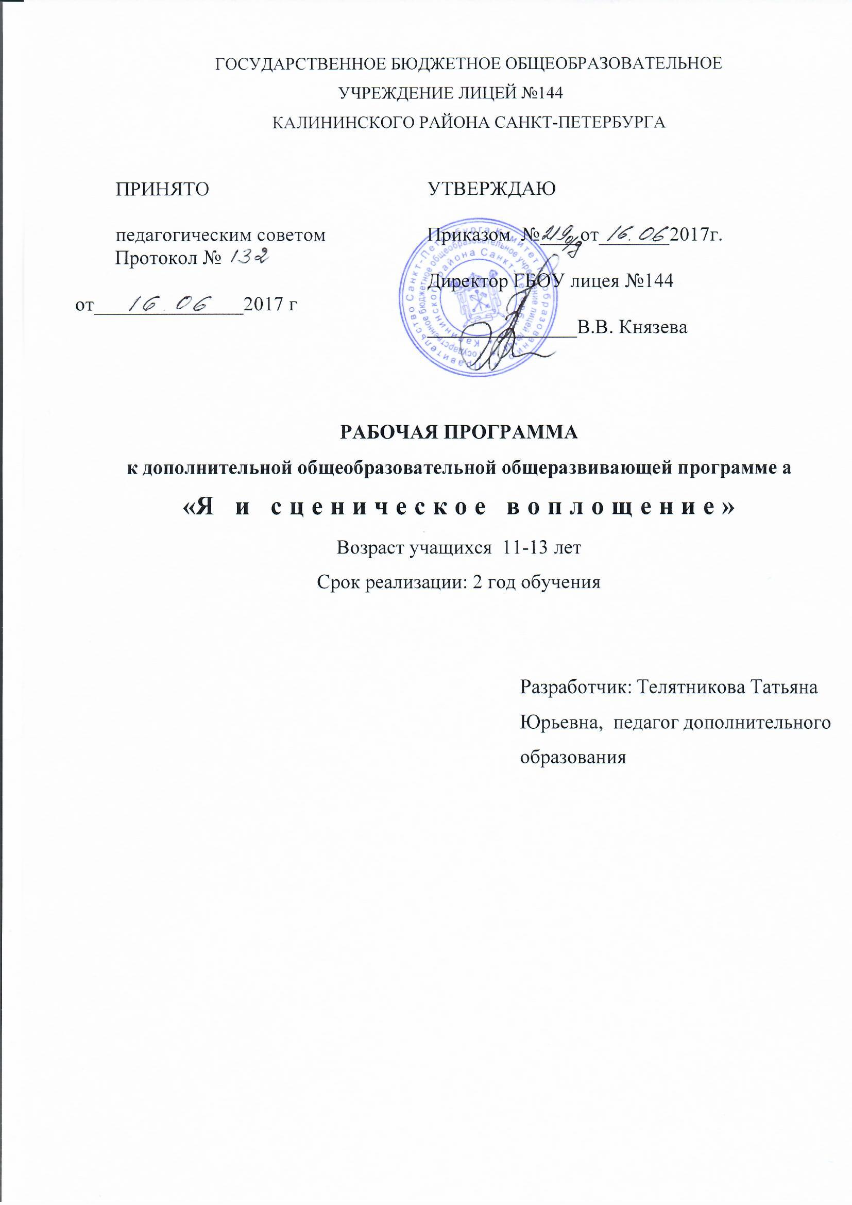

ПОЯСНИТЕЛЬНАЯ ЗАПИСКА
Особенность программы «Я и сценическое воплощение» на втором году обучения- это занятия с уже сложившимся коллективом и актёрским ансамблем. Освоение проходит через работу с театральными зарисовками, небольшими этюдами. На занятиях второго года обучения усиливается работа над сценическим движением, повышается уровень требований к усвоению навыков безопасного сценического взаимодействия: этого требует работа над спектаклем. Дети уже могут пробовать себя в полноценном спектакле, а не в миниатюрах, как это было на первом году обучения. На занятиях по сценической речи больше уделяется внимания стихотворному тексту и прозе, которая требует сильной эмоциональной реакции от исполнителя. Продолжается работа с движением в различном ритме, с умением чувствовать партнёра и группу, речевая гимнастика.
Цель
Развития личностных качеств ребенка, таких как позитивное отношение к опыту и воле окружающих, способность к сопереживанию и внимательному отношению к окружающему ,к творческому самовыражению через работу над пьесой, через приёмы актёрской игры.
Задачи программы второго года обучения:
Образовательные:
- научить навыкам взаимодействия при работе над этюдом , над сценой из спектакля в паре ,в театральной группе;
- обучить видам театральной деятельности людей различных профессий, связанных с театром ;
- обучить основам правильного дыхания и постановки голоса, работы над паузой, темпом и интонацией в различных видах текстов;
- учить безопасному , эстетичному движению в различных предлагаемых обстоятельствах.
Развивающие:
- развивать речевой аппарат учащихся;
- развить воображение, ассоциативное мышление, фантазию, изобретательность;
- развивать стремление творчески относиться к любой работе,
- раскрывать двигательные возможности обучающихся, их умение ритмично выполнять задания.
Воспитательные:
- формировать навыки общения и коллективного творчества;
- воспитывать правильное отношение к конструктивной критике и позитивное отношение к творческим успехам в коллективе;
- дать представление об особенностях театральной деятельности и культурной жизни Санкт-Петербурга.

КАЛЕНДАРНО-ТЕМАТИЧЕСКОЕ ПЛАНИРОВАНИЕ
НА 2017-2018 УЧ.ГОД
№п/п | Тема занятия | Кол-во часов | Дата занятия
 |  |  | План | Факт
 | сентябрь
 | Вводное занятие. -3ч Сценические средства актёра. Инструктаж по технике безопасности.  Летние истории. Импровизации. Упражнения актёрского и речевого тренинга. | 3
 | Тема 2 Из чего складывается театральное творчество. -6ч  Из чего складывается театральное творчество. Басня. И.А.Крылов «Ворона и лисица» Знакомство с пьесой. | 3
 | Артикуляция, дыхание и дикция. Логика и мелодика речи. Знакомство с героями пьесы. | 3
 | Тема 3 Театральная игра-10ч. Театральная игра. «Гимнастика чувств». Ритм и настроение. Темпоритм по кругу совместно и поочерёдно.Знакомство с героями пьесы. | 3
 | Наш город и театральное искусство. Движение в различном ритме. | 3
 | Наблюдение за событийными ситуациями. Возрастные наблюдения | 3
 | Наблюдения за животными.  Тема 4 Наблюдение и этюд-22ч.  Как работать :парный этюд со словами в предлагаемых обстоятельствах. | 1+2
 | Работа в паре без слов. | 3
 | октябрь
 | Мои сверстники в предлагаемых обстоятельствах. Сверстники в школе | 3
 | Этюд со знакомым действием | 3
 | Разыгрывание :невероятные ситуации. | 3
 | Герои пьесы оживают. | 3
 | Как двигаются герои пьесы. | 3
 | Как двигаются герои пьесы.  Тема 5 Театральный костюм и декорация. -4ч  Изготовление эскизов к спектаклю. | 2+1
 | Театральные мастерские Петербурга.  Рисуем героев пьесы. | 3
 | Тема 6 Творю и импровизирую.-18ч  . Ритм и настроение. Виды движения в различном ритме. Сценические зарисовки.. | 3
 | Спектакли о сверстниках в репертуаре театров Петербурга. | 3
 | ноябрь
 | Показываю характер литературного героя. | 3
 | Инструктаж по технике безопасности. Темпоритм по кругу совместно и поочерёдно с предметами | 3
 | Как оживить литературного героя артистическими средствами. | 3
 | Репетиционный процесс. | 3
 | Тема 7 Учимся работать с партнёром.-20ч  Привычное общее дело. Что такое этюд в паре в предлагаемых обстоятельствах. | 3
 | Репетиционный процесс. Импровизирую в группе и в паре. | 3
 | Ровесники в фантастических и реальных обстоятельствах. | 3
 | Создание характера. Помогаем партнёру. | 3
 | Создание характера. Помогаем партнёру. | 3
 | декабрь
 | Элементы пантомимы. Словесное взаимодействие. | 3
 | Этюд в паре в предлагаемых обстоятельствах.  Артистическая деятельность | 2+1
 | Участие в концертной деятельности ОУ. Артистическая деятельность.-15ч  Общение со зрителем. | 3
 | Участие в концертах, посвящённых государственным праздникам Российской Федерации в лицее, в традиционных лицейских концертах. | 3
 | Репертуар для детей в нашем городе. | 3
 | Речь актёра. | 3
 | Участие в концертах, посвящённых государственным праздникам Российской Федерации в лицее, в традиционных лицейских концертах. | 3
 | Итоговое занятие .1 полугодие.  Построение событийного ряда пьесы. | 2₊₁
 | Тема 8 Рождение спектакля.-16ч  Сценическое настроение и ритм. Взаимодействие на сценической площадке. | 3
 | Изготовление декораций и реквизита к спектаклю. | 3
 | январь
 | Репетиционный процесс и работа с декорациями. | 3
 | Репетиционный процесс и работа с декорациями. | 3
 | Репетиционный процесс и работа с декорациями. | 3
 | Тема 9 Театральная мастерская-10ч  Театральный грим и образ героя пьесы. Создание костюмов к спектаклю. Сценическое проживание роли в декорациях. | 3
 | Ритм и настроение. Движение в различном ритме. Темпоритм по кругу совместно и поочерёдно с палками. | 3
 | Театральные мастерские города.Детские импровизации с ритмом. Создание костюмов к спектаклю. Репетиционный процесс. | 3
 | февраль
 | Детские импровизации с ритмом. Создание костюмов к спектаклю. Репетиционный процесс.  Тема 10 Волшебство сцены. -16  Сцены из спектакля. | 1+2
 | Чудо рождения спектакля. Н.Черкасов. | 3
 | Репетиционный процесс. Я в образе героя пьесы. | 3
 | Репетиционный процесс. Я в образе героя пьесы. | 3
 | Детские импровизации с ритмом. Театральные игры | 3
 | Репетиционный процесс. Я в образе героя пьесы.  Тема 12. Знакомство с основами ритмопластики и сценического движения под музыку. | 1+2
 | Участие в концертной и артистической деятельности. Конкурсная работа | 3
 | Участие в концертной и артистической деятельности | 3
 | Виды ритмов, их связь с движением | 3
 | март
 | Как правильно подготовить голосовой аппарат к исполнению. | 3
 | Работа в паре и группе в разных ритмах | 3
 | Работа в паре и группе в разных ритмах | 3
 | Работа в паре и группе в разных ритмах | 3
 | Работа в паре и группе в разных ритмах | 3
 | Разучивание и исполнение музыкальных упражнений в движении, анализ голосовых , двигательных и слуховых ощущений. | 3
 | Разучивание и исполнение музыкальных упражнений в движении, анализ голосовых , двигательных и слуховых ощущений. | 3
 | Разучивание и исполнение музыкальных упражнений в движении, анализ голосовых , двигательных и слуховых ощущений. | 3
 | апрель
 | Разучивание и исполнение музыкальных упражнений в движении, анализ голосовых , двигательных и слуховых ощущений. Этюды в движении. | 3
 | Разучивание и исполнение музыкальных упражнений в движении, анализ голосовых , двигательных и слуховых ощущений. Этюды в движении. | 3
 | Работа в паре и группе в разных ритмах Этюды в движении. | 3
 | Этюды в движении. Тема 13. Музыка и движение.-16ч  Подготовка к концертной деятельности. Анализ голосовых и слуховых ощущений. | 1+2
 | Как правильно исполнить песню в спектакле.Речевой аппарат артиста | 3
 | Особенности исполнения музыкального произведения. | 3
 | Участие в концертной и артистической деятельности | 3
 | . Головные резонаторы. Разучивание инсценированной песни. | 3
 | Участие в концертной и артистической деятельности | 3
 | май
 | Подготовка к концертной деятельности. Анализ голосовых и слуховых ощущений. | 3
 | Участие в концертной и артистической деятельности | 3
 | Подготовка к концертной деятельности. Анализ голосовых и слуховых ощущений. | 3
 | Контрольное итоговое занятие | 3

СОДЕРЖАНИЕ ПРОГРАММЫ ВТОРОГО ГОДА ОБУЧЕНИЯ
Тема 1 Вводное занятие
Теория. Сценические средства актёра. Инструктаж по технике безопасности.
Практика. Летние истории. Импровизации. Упражнения актёрского и речевого тренинга.
Тема 2 Из чего складывается театральное творчество.
Теория. Из чего складывается театральное творчество. Басня. Артикуляция, дыхание и дикция. Логика и мелодика речи.
Практика. И.А.Крылов «Ворона и лисица»Знакомство с пьесой. Знакомство с героями пьесы.
Тема 3 Театральная игра.
Теория. Театральная игра. «Гимнастика чувств».Наш город и театральное искусство.
Практика. Ритм и настроение. Движение в различном ритме. Темпоритм по кругу совместно и поочерёдно. Знакомство с героями пьесы. Наблюдение за событийными ситуациями. Возрастные наблюдения. Наблюдения за животными.
Тема 4 Наблюдение и этюд.
Теория. Как работать :парный этюд со словами в предлагаемых обстоятельствах. Герои пьесы оживают.
Практика. Работа в паре без слов. Разыгрывание :невероятные ситуации. Мои сверстники в предлагаемых обстоятельствах. Сверстники в школе. Этюд со знакомым действием. Как двигаются герои пьесы.
Тема 5 Театральный костюм и декорация.
Теория. Изготовление эскизов к спектаклю. Театральные мастерские Петербурга.
Практика. Рисуем героев пьесы.
Тема 6 Творю и импровизирую.
Теория. Ритм и настроение. Виды движения в различном ритме. Спектакли о сверстниках в репертуаре театров Петербурга. Инструктаж по технике безопасности.
Практика. Сценические зарисовки. Темпоритм по кругу совместно и поочерёдно с предметами. Показываю характер литературного героя. Как оживить литературного героя артистическими средствами. Репетиционный процесс.
Тема 7 Учимся работать с партнёром.
Теория. Привычное общее дело. Что такое этюд в паре в предлагаемых обстоятельствах. Ровесники в фантастических и реальных обстоятельствах. Элементы пантомимы.
Практика. Репетиционный процесс. Импровизирую в группе и в паре. Создание характера. Помогаем партнёру. Словесное взаимодействие. Этюд в паре в предлагаемых обстоятельствах.
Тема 8 Рождение спектакля.
Теория. Построение событийного ряда пьесы. Сценическое настроение и ритм. Взаимодействие на сценической площадке.
Практика. Изготовление декораций и реквизита к спектаклю. Репетиционный процесс и работа с декорациями.
Тема 9 Театральная мастерская
Теория. Театральный грим и образ героя пьесы. Создание костюмов к спектаклю. Театральные мастерские города.
Практика. Сценическое проживание роли в декорациях. Ритм и настроение. Движение в различном ритме. Темпоритм по кругу совместно и поочерёдно с палками. Детские импровизации с ритмом. Создание костюмов к спектаклю. Репетиционный процесс.
Тема 10 Волшебство сцены.
Теория. Чудо рождения спектакля. Н.Черкасов.
Практика. Репетиционный процесс. Я в образе героя пьесы. Сцены из спектакля. Детские импровизации с ритмом. Театральные игры.
Тема 11. Участие в концертной деятельности ОУ. Артистическая деятельность.
Теория. Общение со зрителем. Речь актёра. Репертуар для детей в нашем городе.
Практика. Участие в концертах, посвящённых государственным праздникам Российской Федерации в лицее, в традиционных лицейских концертах. Участие в районных и городских театральных конкурсах. Творческий отчёт студии.
Тема 12. Знакомство с основами ритмопластики и сценического движения под музыку.
Теория. Виды ритмов, их связь с движением. Как правильно подготовить голосовой аппарат к исполнению.
Практика. Разучивание и исполнение музыкальных упражнений в движении, анализ голосовых , двигательных и слуховых ощущений. Работа в паре и группе в разных ритмах. Этюды в движении.
Тема 13. Музыка и движение.
Теория. Как правильно исполнить песню в спектакле.Речевой аппарат артиста. Особенности исполнения музыкального произведения. Головные резонаторы.
Практика. Разучивание инсценированной песни. Подготовка к концертной деятельности. Анализ голосовых и слуховых ощущений.
Тема 14. Итоговое занятие.
Практика. Спектакль. Представление для гостей студии. Творческий отчёт. Рефлексия после просмотра. Анализ своей работы.

